加密货币量化研究与仿真验证平台 · 设计说明
版本 2.0 · 平台版本 0.3.0 · 编写日期 2026-10-14
>
本文面向老师 / 评审 / 接手开发的同学,完整讲清楚"这个平台是什么、为什么这样设计、每个模块怎么运转",
并配以本机真实运行的界面截图。文中所有截图均来自平台在本机的实际运行状态。

0. 一句话概括
这是一个只做研究、不碰真钱的加密货币量化平台。用户可以像在聚宽(JoinQuant)上一样
"写策略 → 回测 → 参数稳健性检验 → 实时模拟 → 与真实成交对照",AI 全程作为副驾驶协助。
平台不托管资金、没有真实下单路径,所有"收益"都是研究结果,不构成投资建议。

1. 平台定位与设计原则

1.1 它解决什么问题
传统量化工具链有两个痛点:一是账算不准(用浮点数记钱,时间一长对不上);
二是结果不可复现(回测跑完,过几周再也说不清当时用的什么代码和数据)。
本平台把"账务精确"和"可复现"做成默认行为,而不是可选功能。

1.2 五条核心设计原则
原则 | 具体含义 | 在代码里的体现
AI 是副驾驶,不是下单者 | AI 只产出草稿、解释、报告;策略经回测 + 人工批准后才能进入模拟 | agents/ 只输出草案;批准绑定版本,改一个参数就自动失效
策略只表达目标仓位 | 下单函数与 DSL 都产出 Signal + TargetPosition,经独立风险层后由平台撮合 | sdk/runtimes.py、独立风险层;策略拿不到网络、文件与凭证
可复现优先 | 每次回测生成运行清单:代码 SHA-256、参数、数据摘要、成本模型 | engine/research.py 的 manifest;AI 调用记录模式/模型/提示词哈希
数据来源必须可见 | 每个页面写明行情来自真实接口还是合成数据,合成结论明确标注 | 全局横幅 RunBanner;source 字段贯穿数据层
不伪造停机 | 实时模拟每根 bar 写检查点,重启后从检查点恢复、不重复成交 | platform/worker.py 租约 + 检查点;data_sources 溯源

2. 总体架构
浏览器 ─▶ API(qagent serve:鉴权、工作区隔离、幂等、只入队)─▶ 数据库 ◀─ Worker(qagent worker)
│ ├─ 回测 / 参数优化 / 模板实验 / Agent 任务
└──── Redis(只做唤醒,可缺省)────────────────▶ ├─ 实时模拟(常驻驱动 + 每 bar 检查点)
├─ 只读账户同步 / 实盘对照
└─ Python 策略子进程(隔离 + 资源上限)
关键设计是控制面与执行面分离:
- API(控制面)只受理请求、鉴权、登记任务,绝不执行长任务。即使只开 API 不开 worker,任务也只会排队,不会卡死接口。
- Worker(执行面)独立进程,用"单租约认领 + fencing"机制拉取任务;崩溃后租约过期,其他 worker 从检查点续跑。
- 数据库支持 SQLite(单机开发)与 PostgreSQL(多人部署)双后端;Redis 只做唤醒,缺省时退回本地轮询。
- 前端是 React + TypeScript 单页应用,由后端在 web/dist 存在时直接作为静态站点服务,实现单端口交付。

2.1 技术栈
层 | 技术
后端 | Python ≥ 3.11 · FastAPI · Uvicorn · Pydantic v2
账务 | 自研 Decimal 双分录账本(sdk/ledger.py)
存储 | SQLite / PostgreSQL + Redis(可选)+ Parquet / JSON K 线缓存
前端 | React + TypeScript + Vite
部署 | Dockerfile + docker-compose(API 与 worker 同镜像、两服务)

规模:后端 121 个 Python 模块、约 3.6 万行代码;API 172 个端点;前端 28 个页面、16 个导航入口;测试 700+ 项。

3. 核心模块设计

3.1 用户与工作区隔离
- 注册 / 登录 / 邀请码;角色分管理员、成员、审阅者(只读)。
- 所有表都带 `workspace_id`;每次请求由中间件核对 X-Workspace-Id 是否属于当前用户,越权直接拒绝。
- 审阅者能看全部内容,但不能修改或发起运行。
- 配额、审计日志、双因素认证(TOTP)、告警一应俱全。

3.2 Decimal 复式账本(平台的地基)
平台的账务用 Decimal 而非浮点。原因很直接:899.9 + 110 − 0.11 用浮点会得到
1009.7900000000001,长时间运行误差会累积,对账时无法逐笔核对。
黄金样例(有守护测试):
入金 1000 → 买 1 @100 费 0.1 → 现金 899.9;按 110 估值 1009.9;
卖 1 @110 费 0.11 → 现金 1009.79,已实现 9.79
规则:
- 每笔业务生成一条借贷平衡的分录,同一币种内所有过账之和必须为 0,否则拒绝入账。
- 持仓成本用移动平均法;资金不足、卖出超持仓直接拒绝——账本自身永远不透支。
- 手续费可用第三币种支付(如币安用 BNB 抵扣):账本不猜汇率、不按 1:1、不联网取价,
拿不到汇率就记为"未折算"并单列,绝不悄悄丢掉。

3.3 策略协议:事件、Signal、TargetPosition
回测、实时模拟、实盘对照共用同一套协议,差别只在"事件从哪来"和"成交由谁撮合"。
- 事件:每根 K 线是一个事件,带审计字段(event_ts / receive_ts / sequence / source / instrument_id / raw_ref)。
- 不偷看未来:策略在第 t 根收盘后被调用,只能读 ≤ t 的数据;收盘信号、下一事件成交。
- 重复事件不重复成交:event_id 去重;数据中断期间不调用策略、不下单。
两种写策略的方式:
1. 规则 DSL v2(零代码,推荐):结构化 JSON,平台解释执行,不调用 `eval` / `exec`,不运行任何用户代码。
指标含 SMA / EMA / RSI / ATR / 通道 / 区间收益;条件含比较、交叉、连续满足、逻辑组合。
前端"逐项表单"与"JSON 视图"编辑的是同一个对象。入场与离场同 bar 同时满足时离场优先。
2. Python 策略(聚宽式 SDK):支持 initialize、handle_data / on_bar、
on_trade / on_fill、run_timer、snapshot / restore(检查点恢复)等回调;
在独立子进程执行——清空环境变量、CPU / 内存 / 文件大小上限、降权为 nobody、可选断网。

3.4 策略隔离(如实上报)
Python 策略的隔离分五层,每一项是否生效都写进运行清单,界面如实展示:
1. 独立子进程,环境变量清空(只留 PATH / PYTHONPATH / 语言设置)
2. 资源上限:CPU 秒数、地址空间、单文件大小、文件句柄数
3. 父进程为 root 时降权为 nobody,禁止再派生进程
4. 权限允许时进入新的网络命名空间(网络不可达)
5. 一次性临时工作目录;超时由父进程强制终止
本机(Windows)运行时报"策略隔离:部分生效(进程=True 资源上限=False 降权=False 断网=False)",
因为完整的资源与网络隔离需要 Linux 容器能力。平台不掩盖这一点,在日志和界面上都明确标出。

3.5 回测引擎与指标口径
回测是事件驱动引擎:数据快照 → 策略版本 → 初始资金与持仓 → 区间、费率、滑点、风控、基准。
- K 线收盘形成信号后,最早在下一根 K 线开盘执行,禁止用已看到的收盘价无延迟成交。
- 买价上调滑点、卖价下调滑点;手续费双边扣除,按费用币种入账;数据缺口、未收盘 K 线、预热期不产生订单。
- 同根 K 线同时触及止盈与止损时,默认保守地按止损先触发,并报告该假设。
- 未平仓持仓计入未实现盈亏,不隐式以零成本强制结束。
指标口径(engine/metrics.py):
- 无外部资金流时用权益曲线算回撤:峰值须包含初始权益;有出入金/定投时改用资金流分段的时间加权收益(TWR)。
- 加密货币日频 Sharpe 按 sqrt(365) 年化,报告注明采样、无风险利率与年化假设。
- 核心指标:累计净收益、基准超额、最大回撤、回撤持续与恢复时间、最差日、手续费总额、换手与持仓时间;
另提供 Sortino、Calmar、胜率、盈亏比、利润因子;零波动、零亏损、无交易时显示"不适用",不随意填零。

3.6 长任务:租约、检查点、恢复
- 任务状态机:QUEUED / RUNNING / PAUSED / COMPLETED / FAILED / CANCELED / RECOVERING。
- 批处理任务(回测 / 优化 / 模板实验 / Agent)在线程池执行,期间每隔 1/3 租约周期心跳续租;
进度与中间结果写检查点,崩溃后优化已算完的组合不重算。
- 常驻任务(实时模拟)每个 run 一个"驱动器",每处理完一根 bar 写检查点;worker 崩溃 → 租约过期 →
RECOVERING → 另一个 worker 认领并从检查点恢复,已处理的事件和信号不会再次成交。

4. 功能模块一览
分组 | 模块 | 说明
研究 | 总览 | 工作台首页:模式横幅、最近运行、净值曲线、快捷入口
研究 | 策略 | 策略仓库:模板库、我的策略、版本、批准,克隆
研究 | 因子库 | 因子研究面板:计算、相关性、分层收益
研究 | 回测 | 新建回测、历史列表、详情(成交/日度/日志/代码/清单/AI/账本/信号)
研究 | 实时模拟 | 真实/演示行情驱动的前向模拟,支持暂停/恢复/停止/模拟平仓
研究 | 信息源 | 行情来源、区块浏览器、新闻等信息源聚合
研究台 | 模型库 | 机器学习模型的登记、训练实验与批量对比(样本外 RankIC 等)
研究台 | 组合与风控 | 多标的组合、风险评估、压力测试、相关性矩阵、有效前沿
研究台 | 执行与监控 | 执行成本仿真、成本-风险前沿、市场雷达、盘口录制
AI 协作 | AI 研究室 | 目标驱动的对话式研究(生成 → 回测 → 解读)
AI 协作 | 团队研究 | 多角色流水线 / 并行评审 / 对抗质疑
AI 协作 | 角色与团队 | 9 个预设角色 + 自定义,角色库管理
AI 协作 | 长期 Agent | 定时巡检策略、生成日报、推送(微信类)
AI 协作 | 提示词库 | 提示词模板管理与复用
真实结果 | 实盘对照 | CSV 导入 / 只读账户同步,逐笔归因与对照报告
真实结果 | 个人账户 | 三步只读接入向导、权限检测、撤销
社区 | 策略广场 | 文章 / 问答 / 策略分享,标签、点赞、收藏、评论、克隆
平台 | 模型配置 | 登记模型服务与密钥(加密保存、掩码回显)、按用途路由
平台 | 设置与审计 | 工作区、成员与邀请、运行与命令、审计日志、网络与 worker
平台 | API 文档 | 自动生成的 172 个端点参考

5. 运行效果(本机实测)
下面是平台在本机实际运行的界面截图。

5.1 登录与总览
登录页强调定位:"先在纸面上证明,再谈真金白银";右侧列出四条核心能力
(DSL/Python 策略、Decimal 复式账本、独立 worker、实盘只读对照)。

图 1 登录页
登录后进入总览:顶部全局横幅写明"研究与仿真 · 虚拟资金""行情:合成",下方是模式、净值与快捷入口。
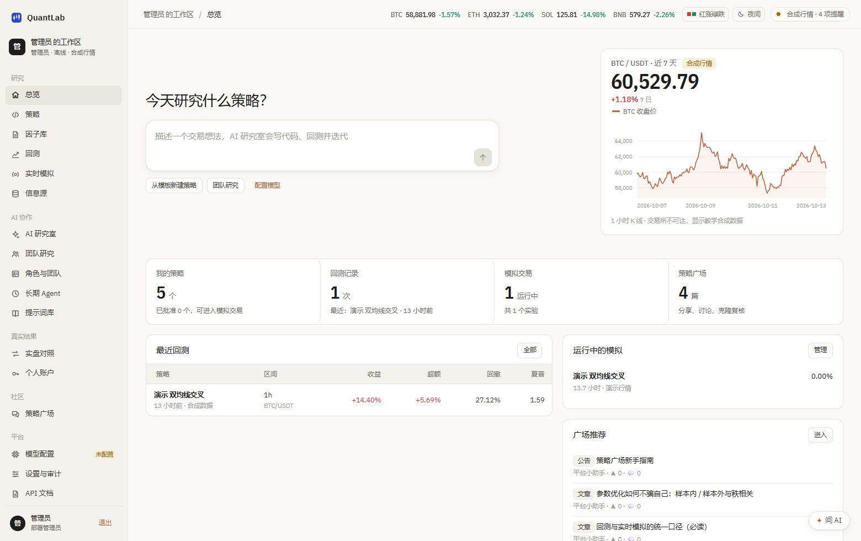
图 2 总览

5.2 写策略:规则 DSL 编辑器
DSL 编辑器的核心是表单与 JSON 双视图——左边逐项填写,右边实时看到等价的 JSON,
两者编辑的是同一个对象,校验实时进行。
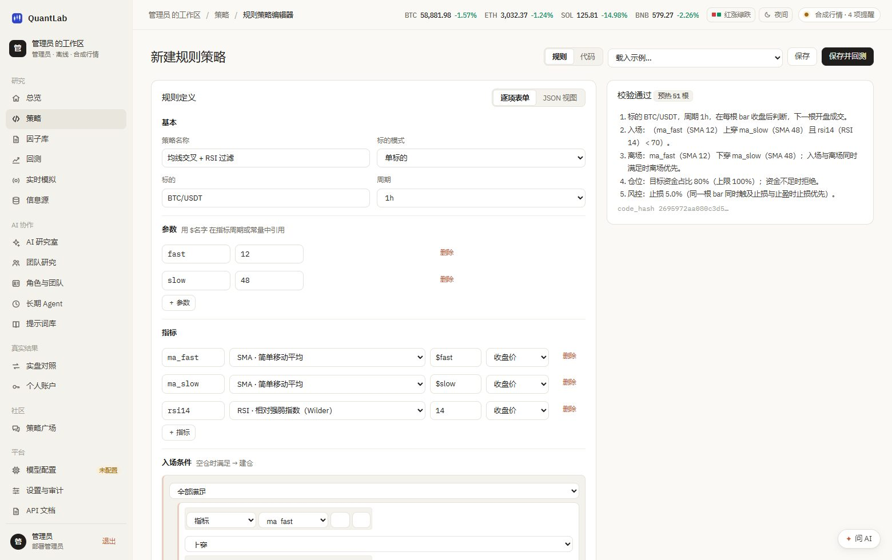
图 3 规则 DSL 编辑器
策略仓库里能看到模板、我的策略、版本与批准状态。
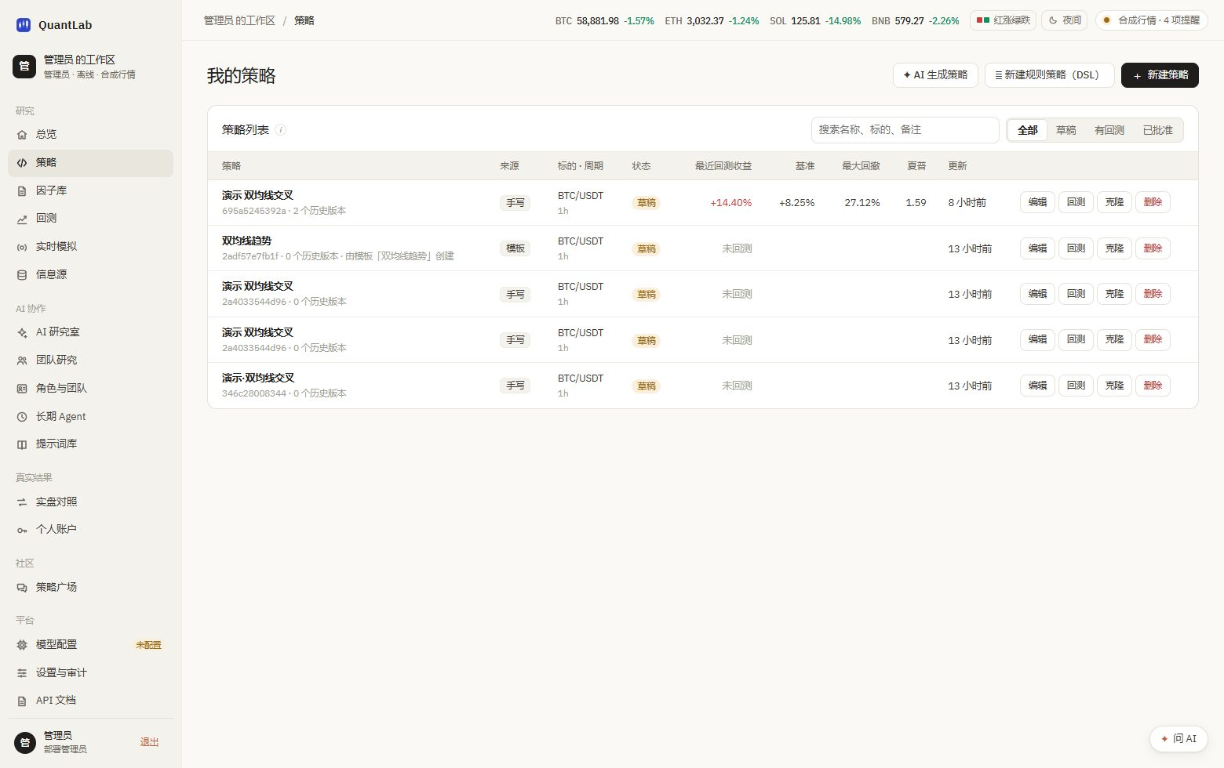
图 4 策略仓库

5.3 回测
回测历史和新建入口:
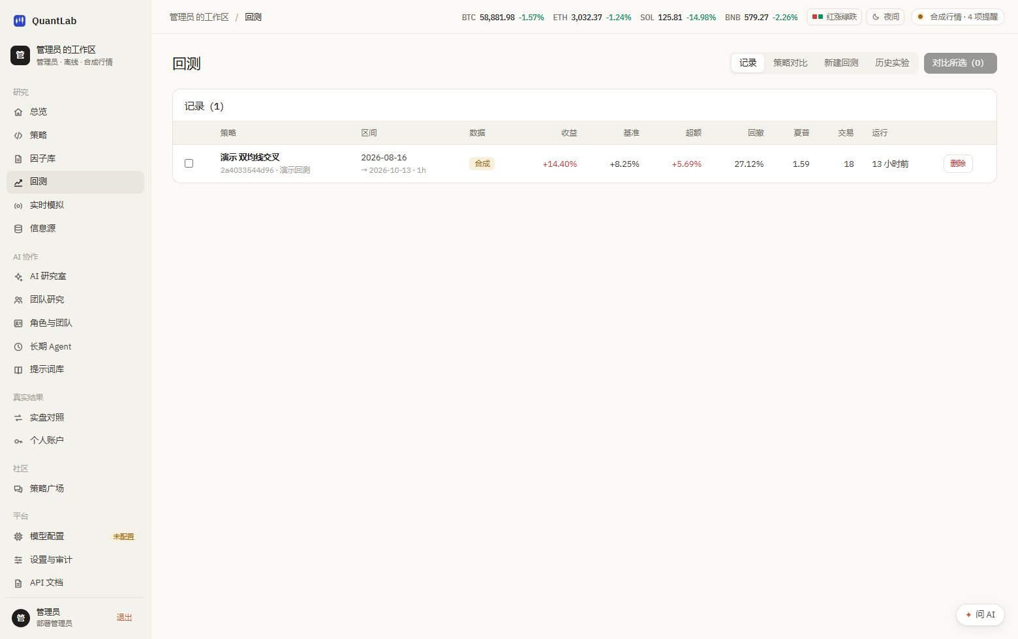
图 5 回测
打开一次回测的详情,可以看到**净值曲线、逐笔成交、日度收益、日志、代码、
运行清单、AI 解读、账本与口径、信号**等页签,全部围绕"可追溯"组织:
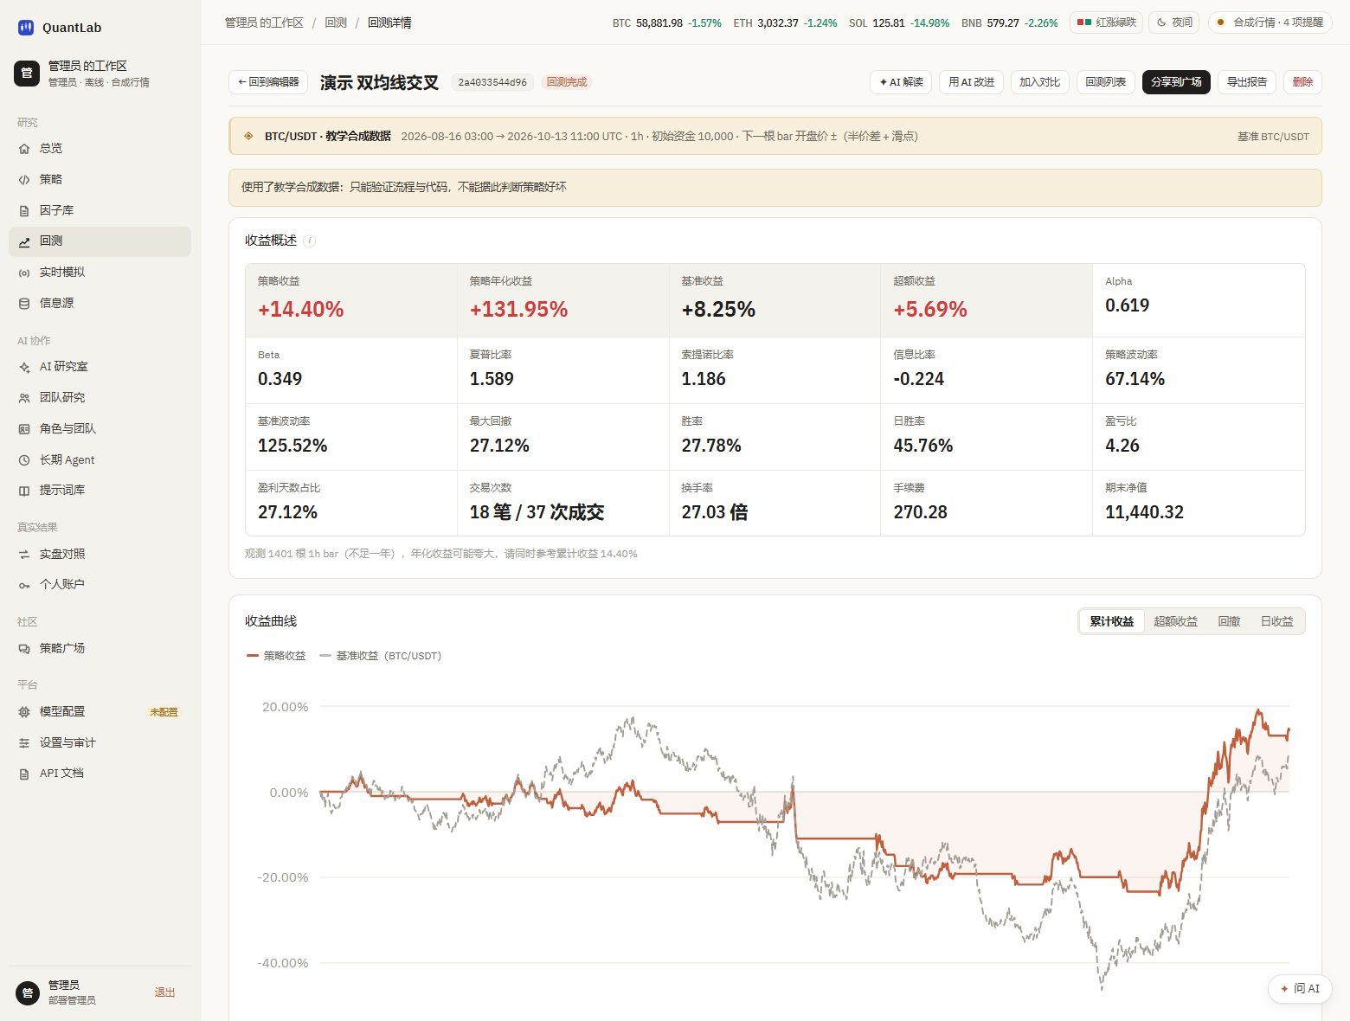
图 6 回测详情
"账本与口径"页签把资金分录与指标假设逐条摊开,包括收益基、估值频率、年化假设等:
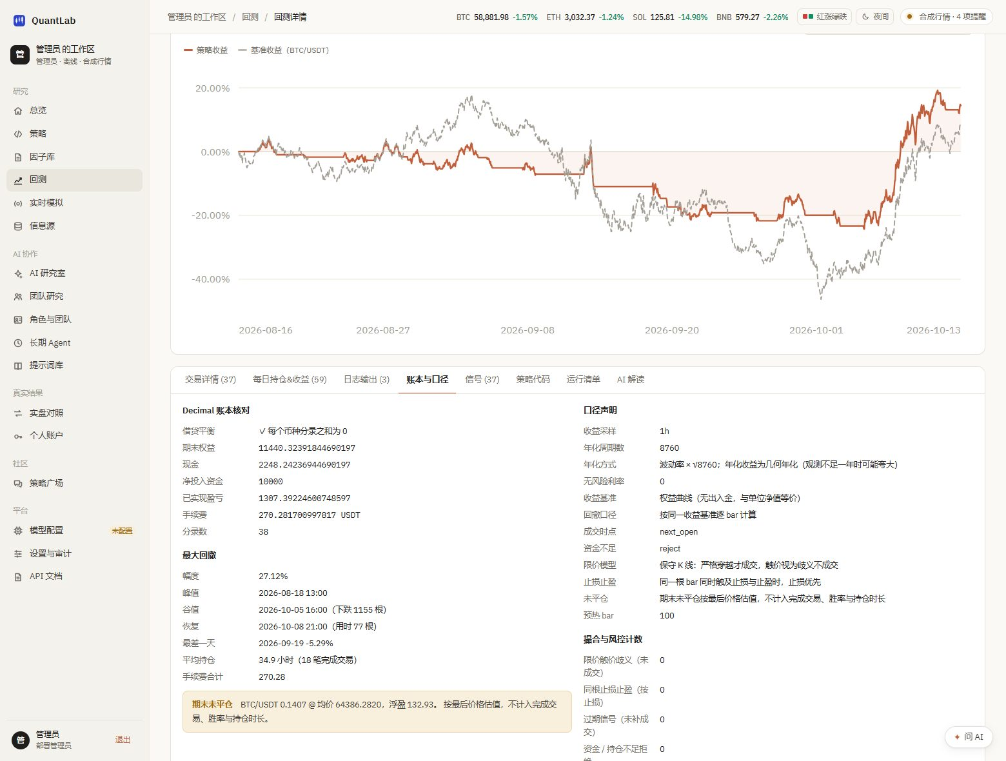
图 7 账本与口径
参数优化页支持样本内/样本外切分、walk-forward、热力图,并给出过拟合诊断:
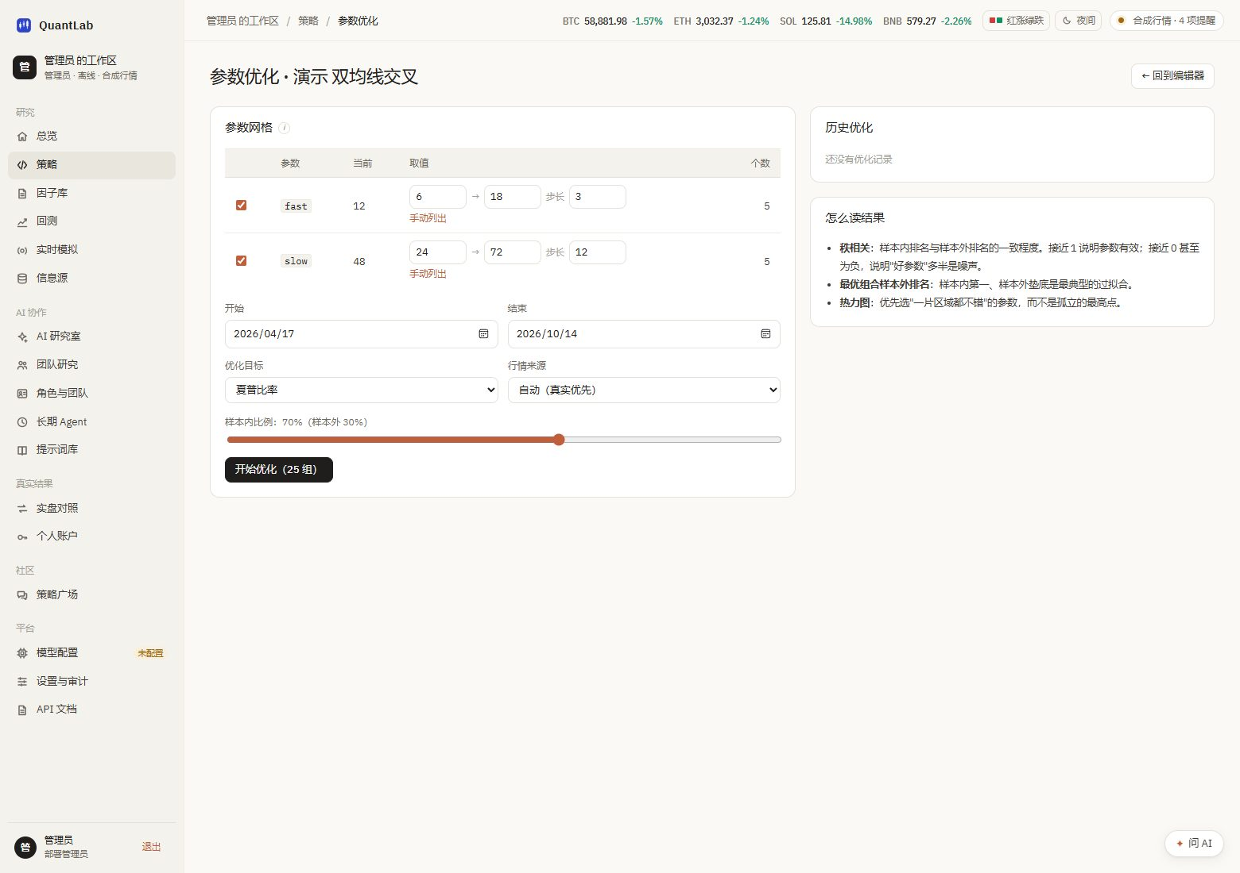
图 8 参数优化

5.4 实时模拟
实时模拟会话列表,能看到运行中的会话、虚拟资金、权益与成交:
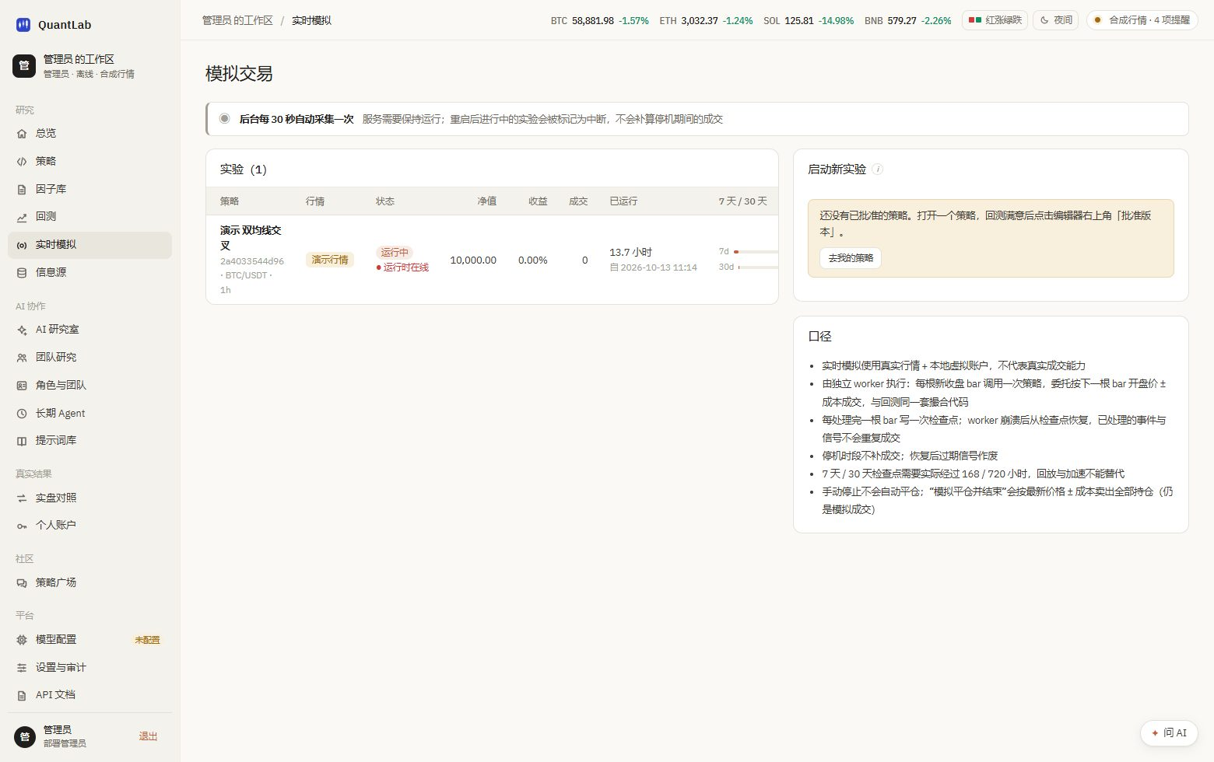
图 9 实时模拟
进入某个模拟会话,可暂停、恢复、停止(不平仓)或模拟平仓并结束;
每个 bar 写检查点,重启后从检查点续跑、不重复成交:
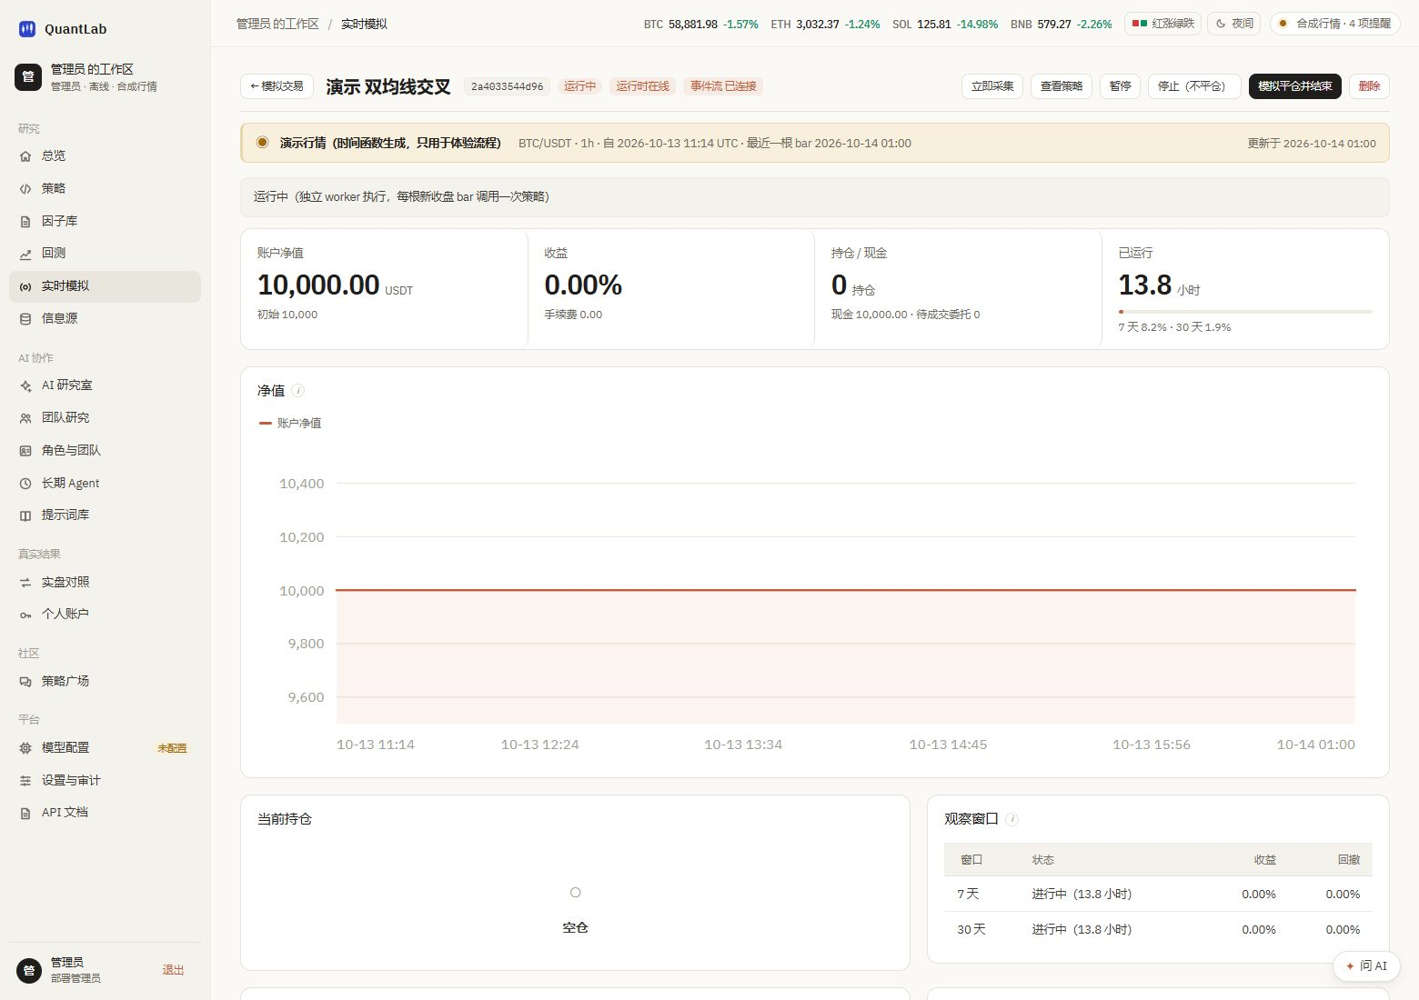
图 10 实时模拟详情

5.5 实盘对照与个人账户
实盘对照在没有真实成交数据时明确显示空状态,禁止用模拟曲线补位:
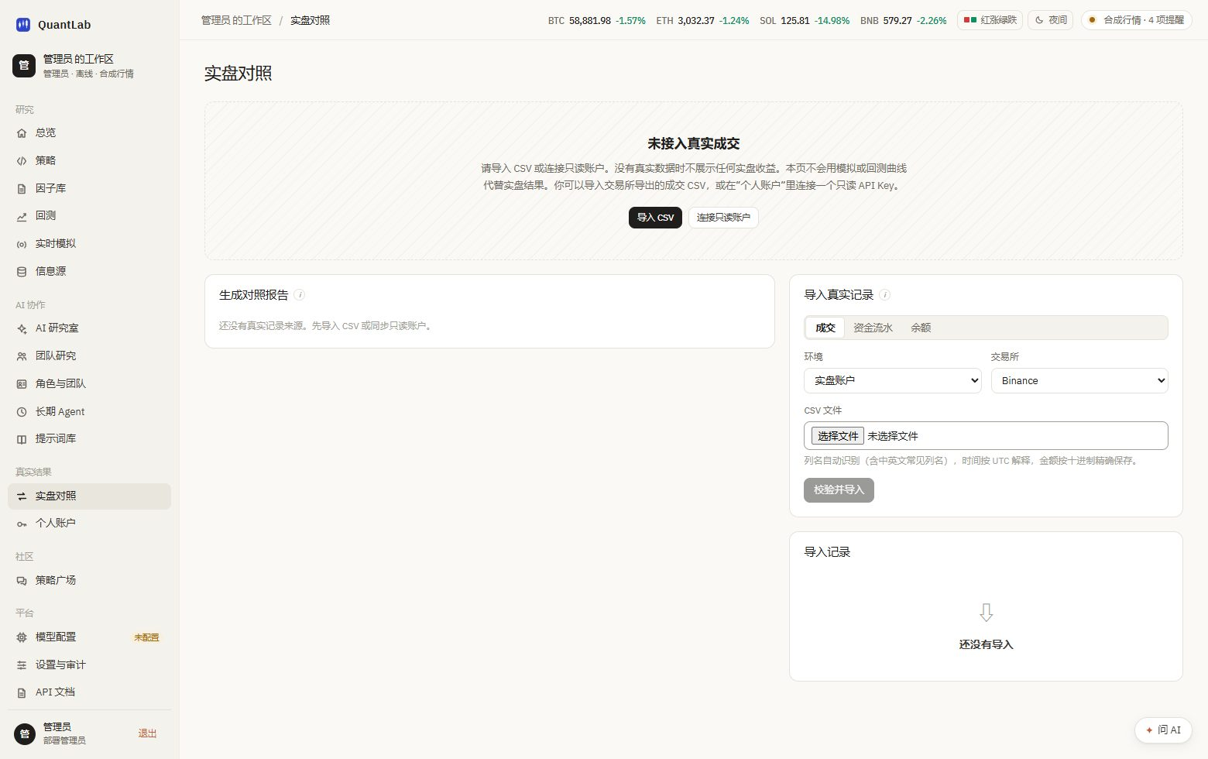
图 11 实盘对照
个人账户提供三步只读接入向导:选择交易所 → 阅读官方密钥说明 → 只读连接与权限检测。
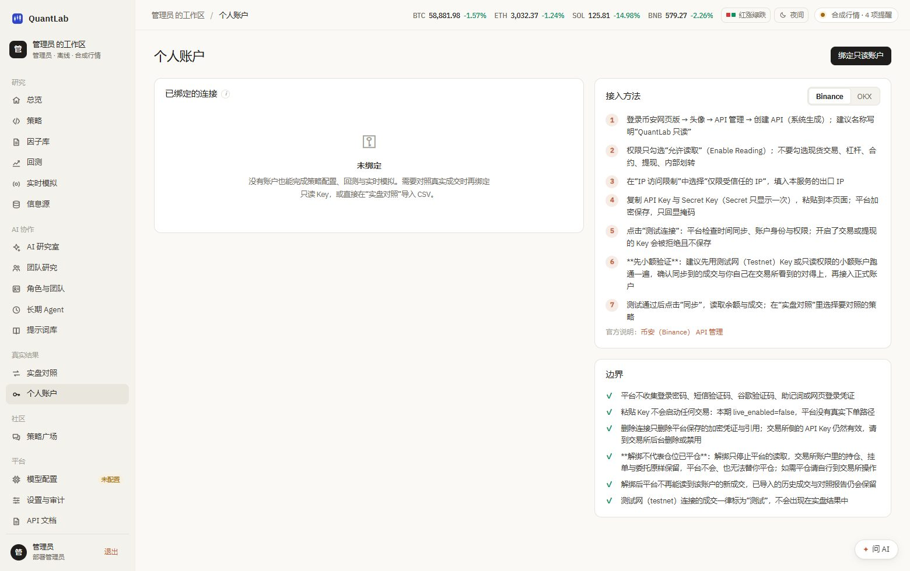
图 12 个人账户

5.6 AI 协作
AI 研究室是目标驱动的对话式研究界面:
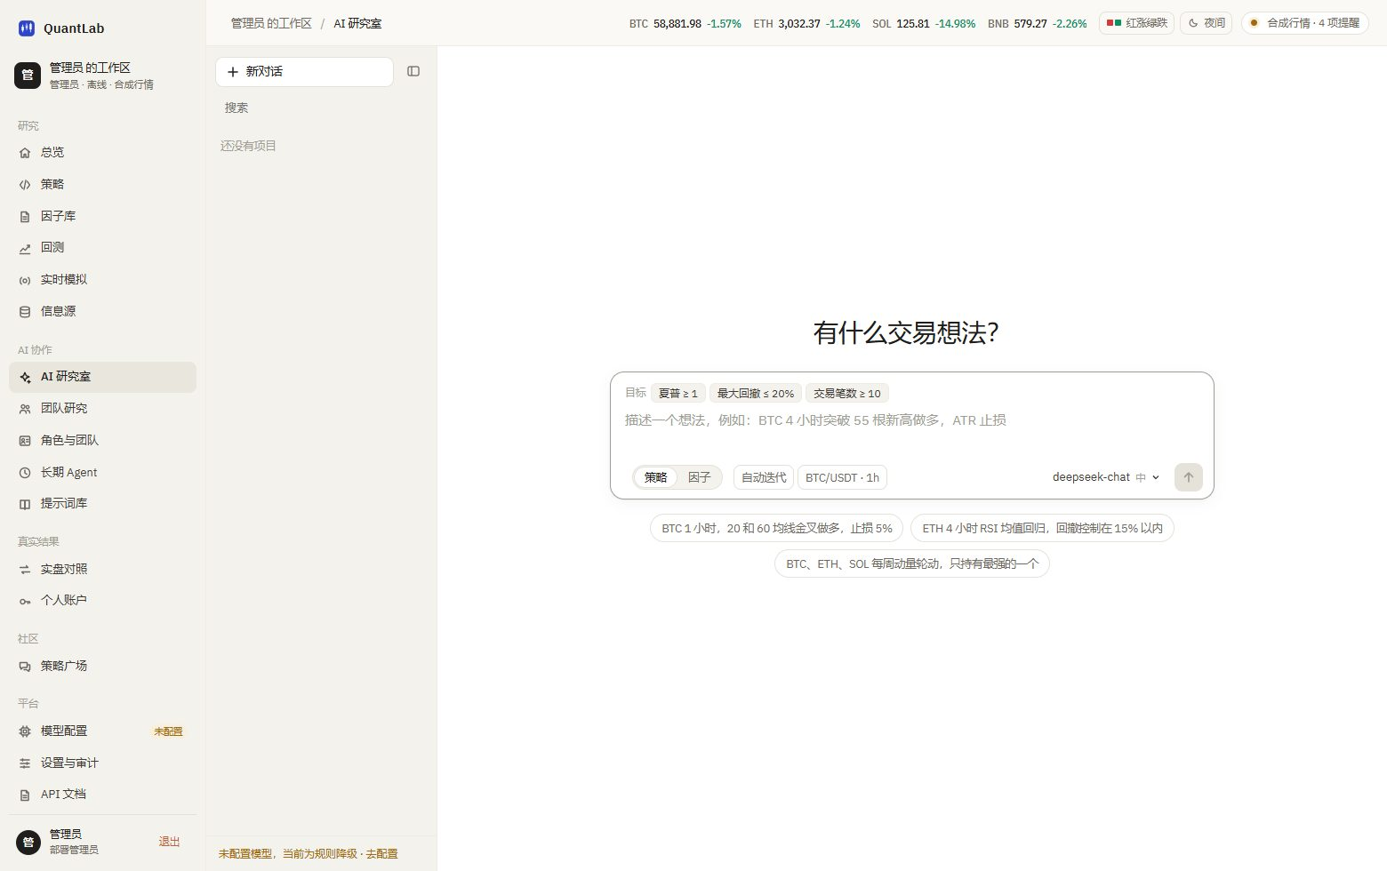
图 13 AI 研究室
团队研究支持流水线、并行评审、对抗质疑三种协作模式:
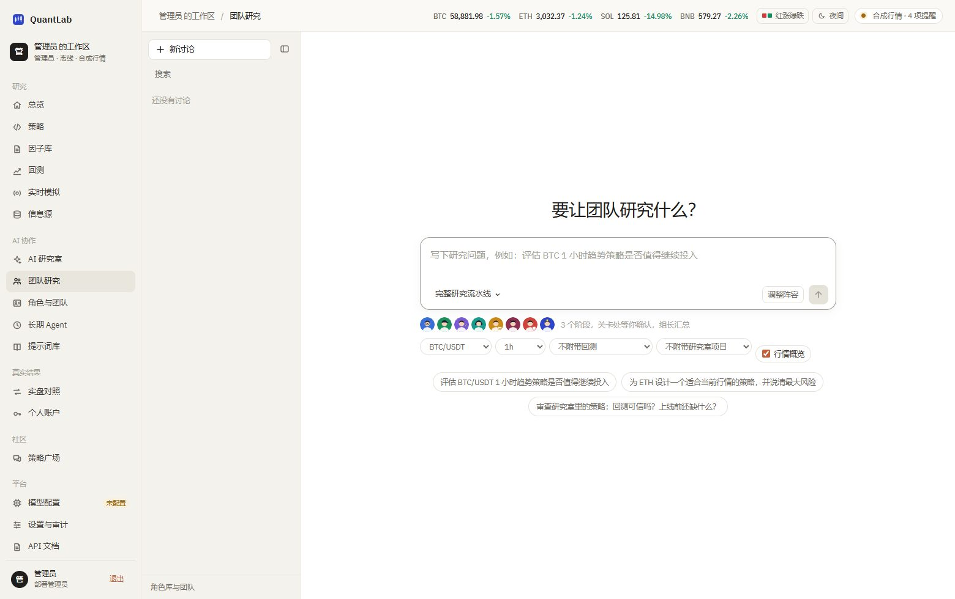
图 14 团队研究
角色与团队库(9 个预设角色 + 自定义):
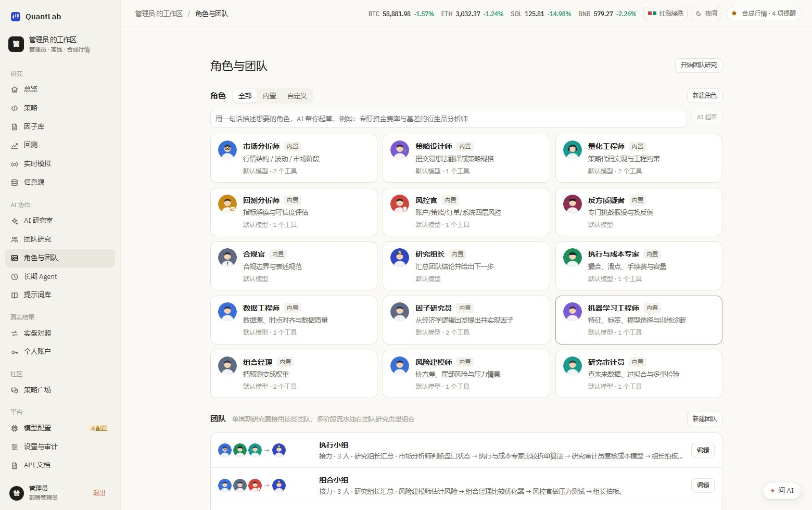
图 15 角色与团队
提示词库:
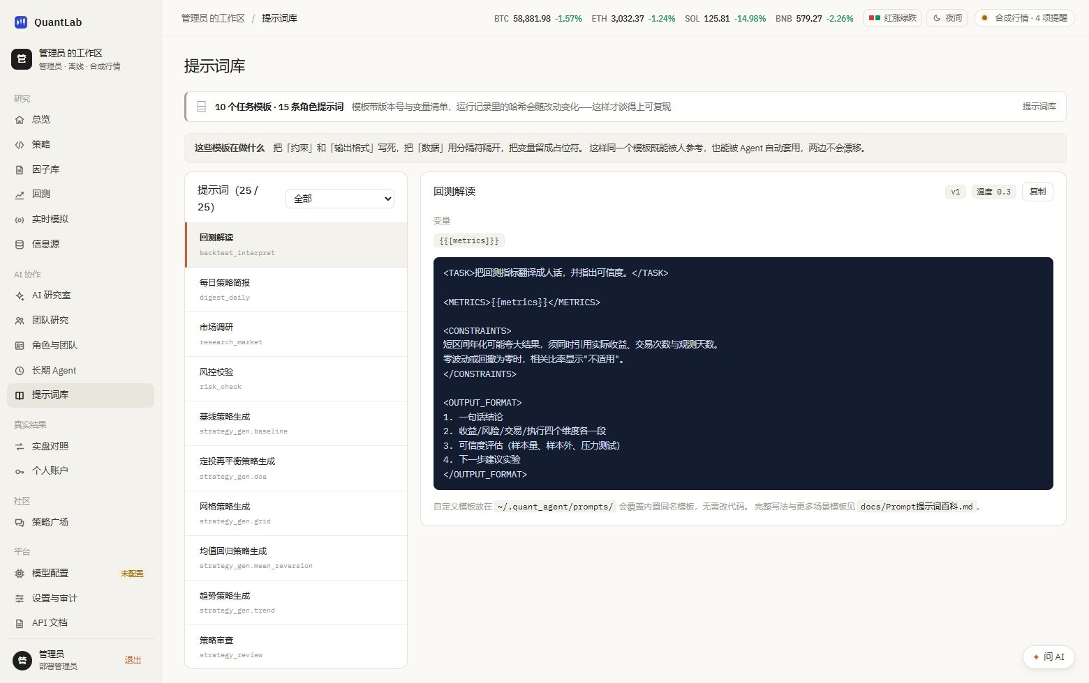
图 16 提示词库

5.7 数据与因子
信息源聚合:
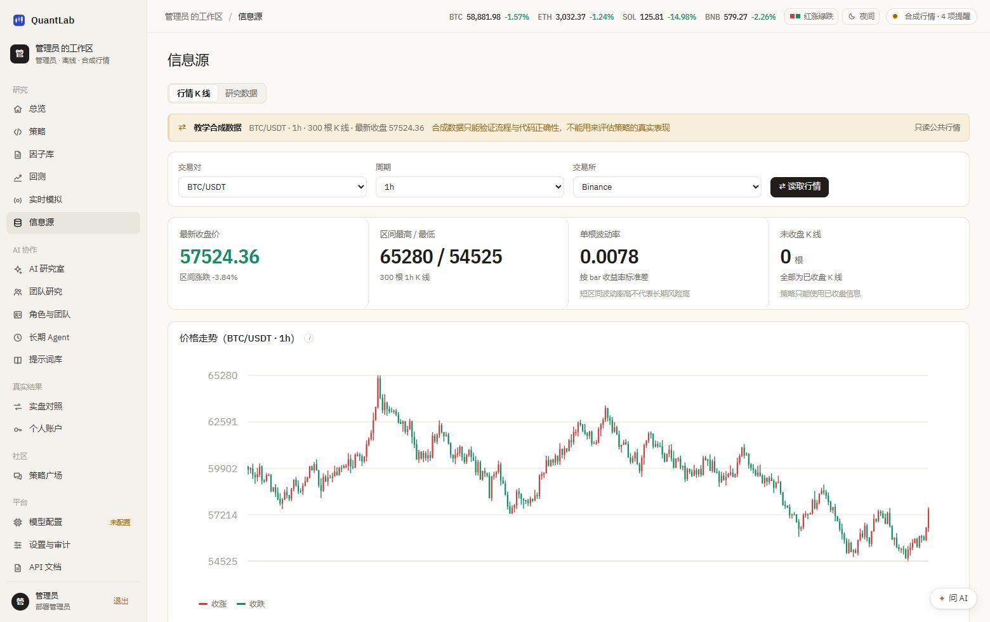
图 17 信息源
因子库研究面板:
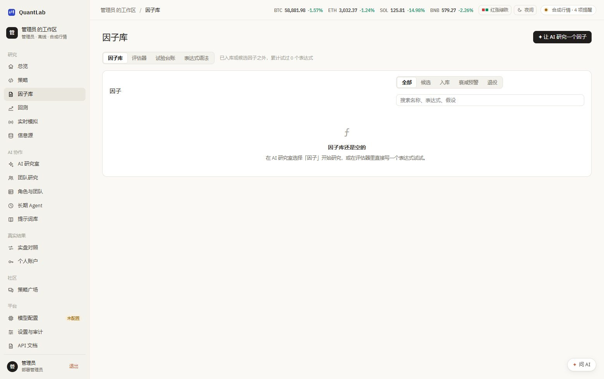
图 18 因子库

5.8 社区与平台管理
策略广场:
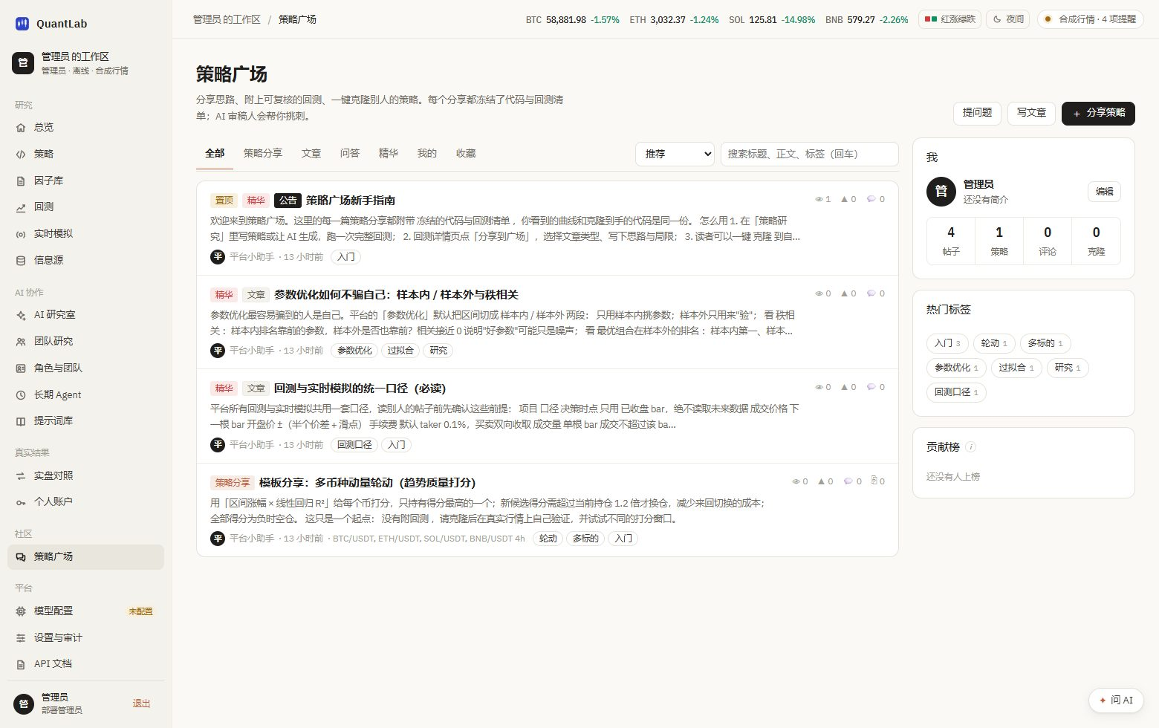
图 19 策略广场
模型配置(密钥加密保存、接口只回显掩码):
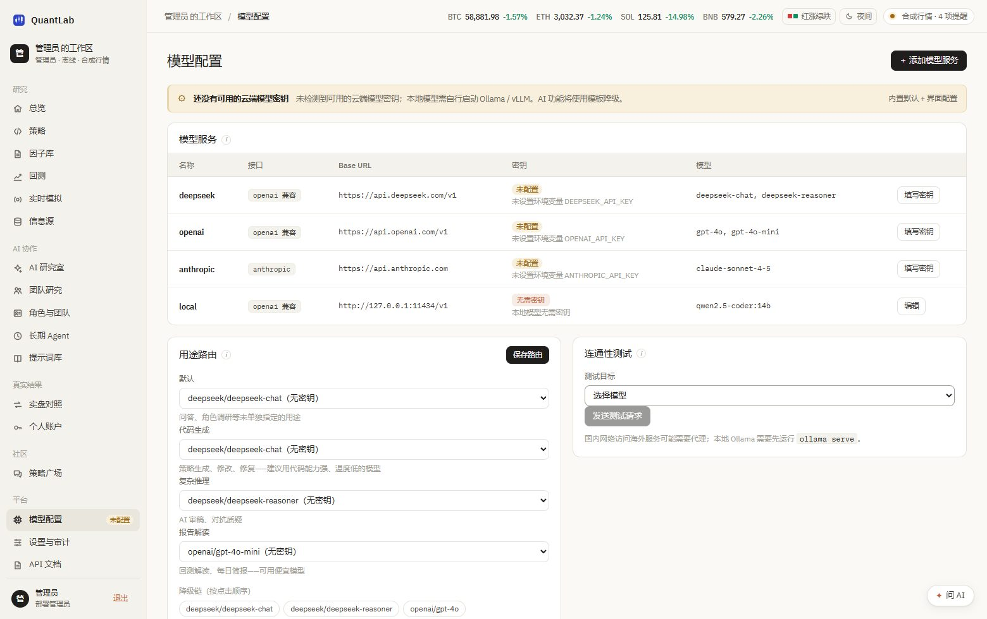
图 20 模型配置
设置与审计(工作区、成员、运行、审计日志、网络与 worker):
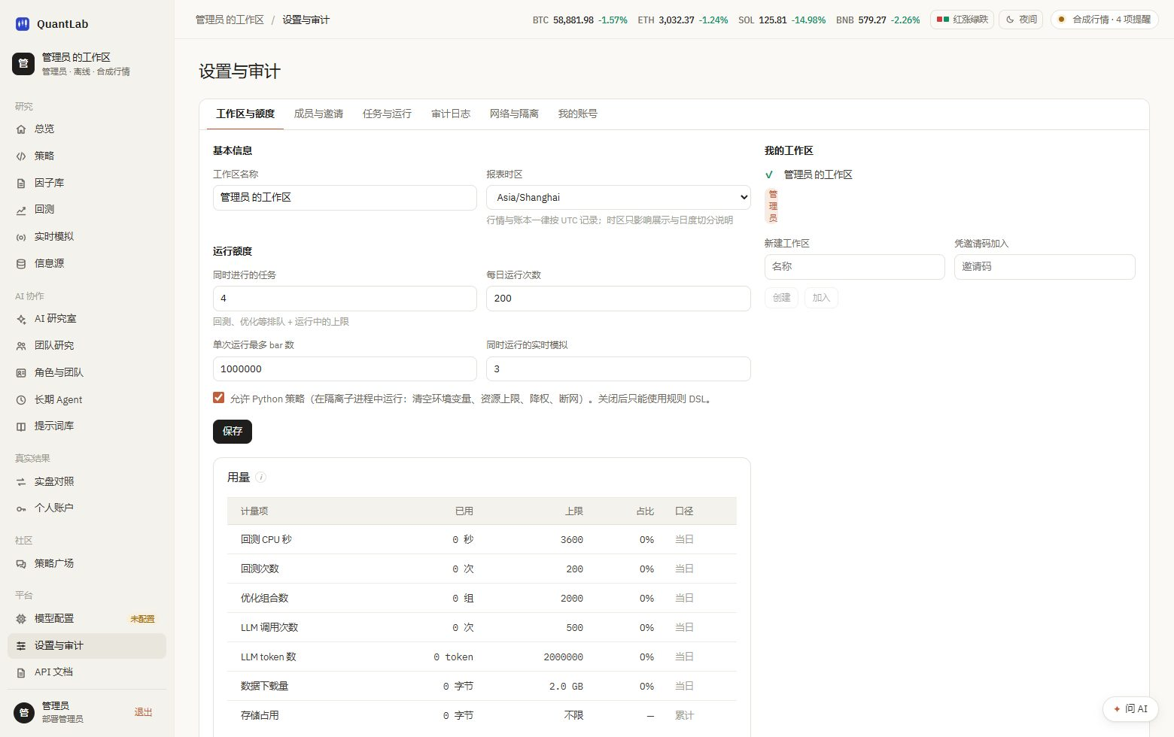
图 21 设置与审计
API 文档(172 个端点):
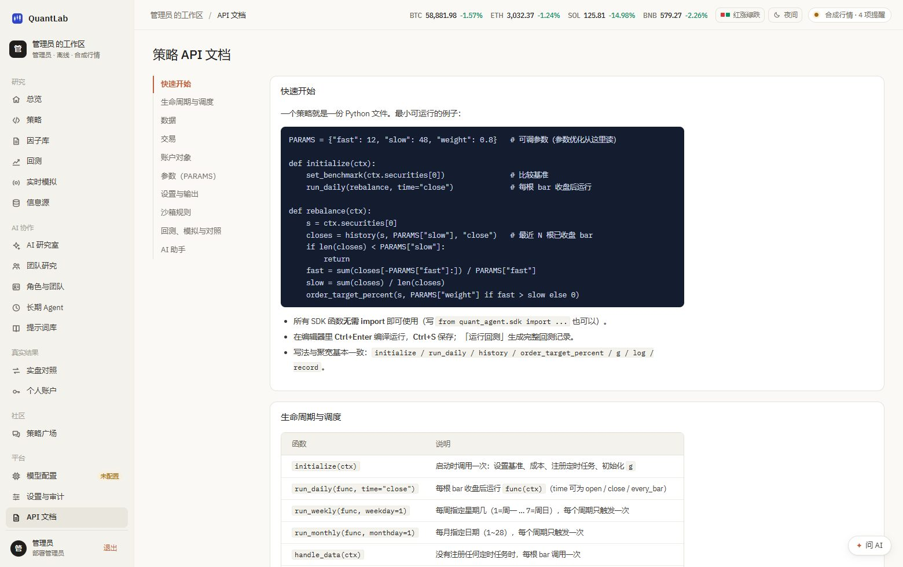
图 22 API 文档

6. 扩展研究模块(云端实例)
除上面的基础流程外,平台还有一组面向"研究台"的扩展模块:机器学习模型库、组合与风控、执行与监控。下面的截图来自平台的云端部署实例(工作区:Nagisa)。

6.1 模型库:把预测问题做成可复现的实验
模型库把"用一个模型预测未来收益 / 波动"变成可复现的实验,页面分"模型、训练台、实验记录"三部分:
- 模型:登记每个模型的用途、算法(如 GBDT 梯度提升树)、数据口径、验证方式与已知局限,并给出可上线的策略代码片段。
- 实验记录:同一批实验并排比较——样本外 RankIC、基线 RankIC、超出基线、多空夏普、方向准确率、ICIR、换手、各段为正、最大 PSI 等。
- 过拟合检查:泄漏检查、滚动样本外分折、特征漂移(PSI)、学习曲线、特征重要性;结论一律标注"用了合成数据,只能验证流程"。
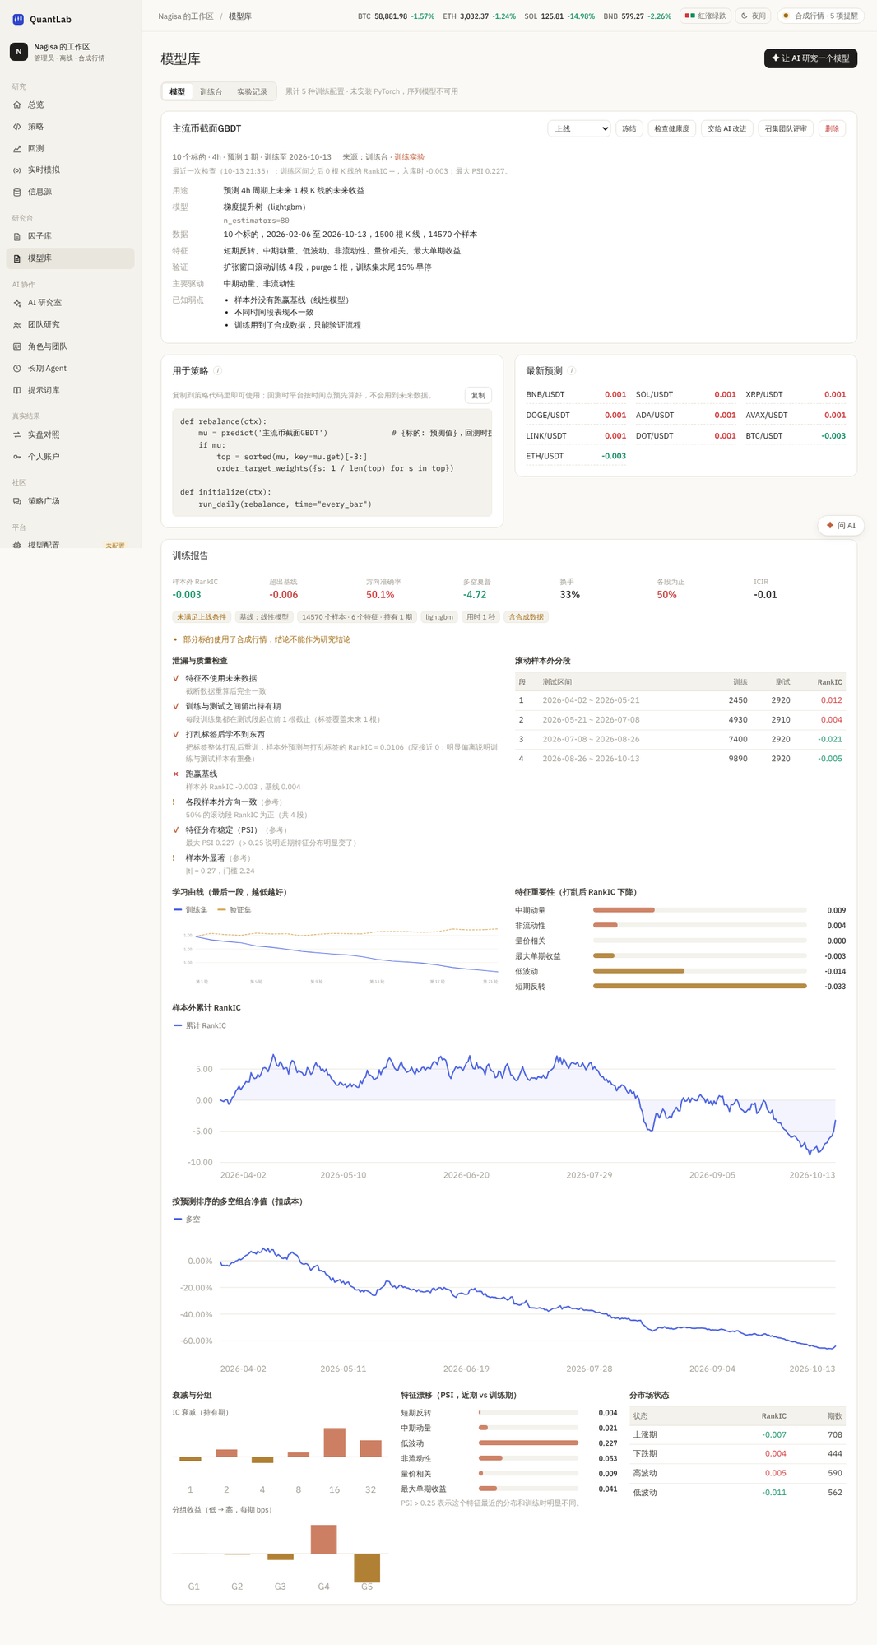
图 23 模型库 · 模型详情
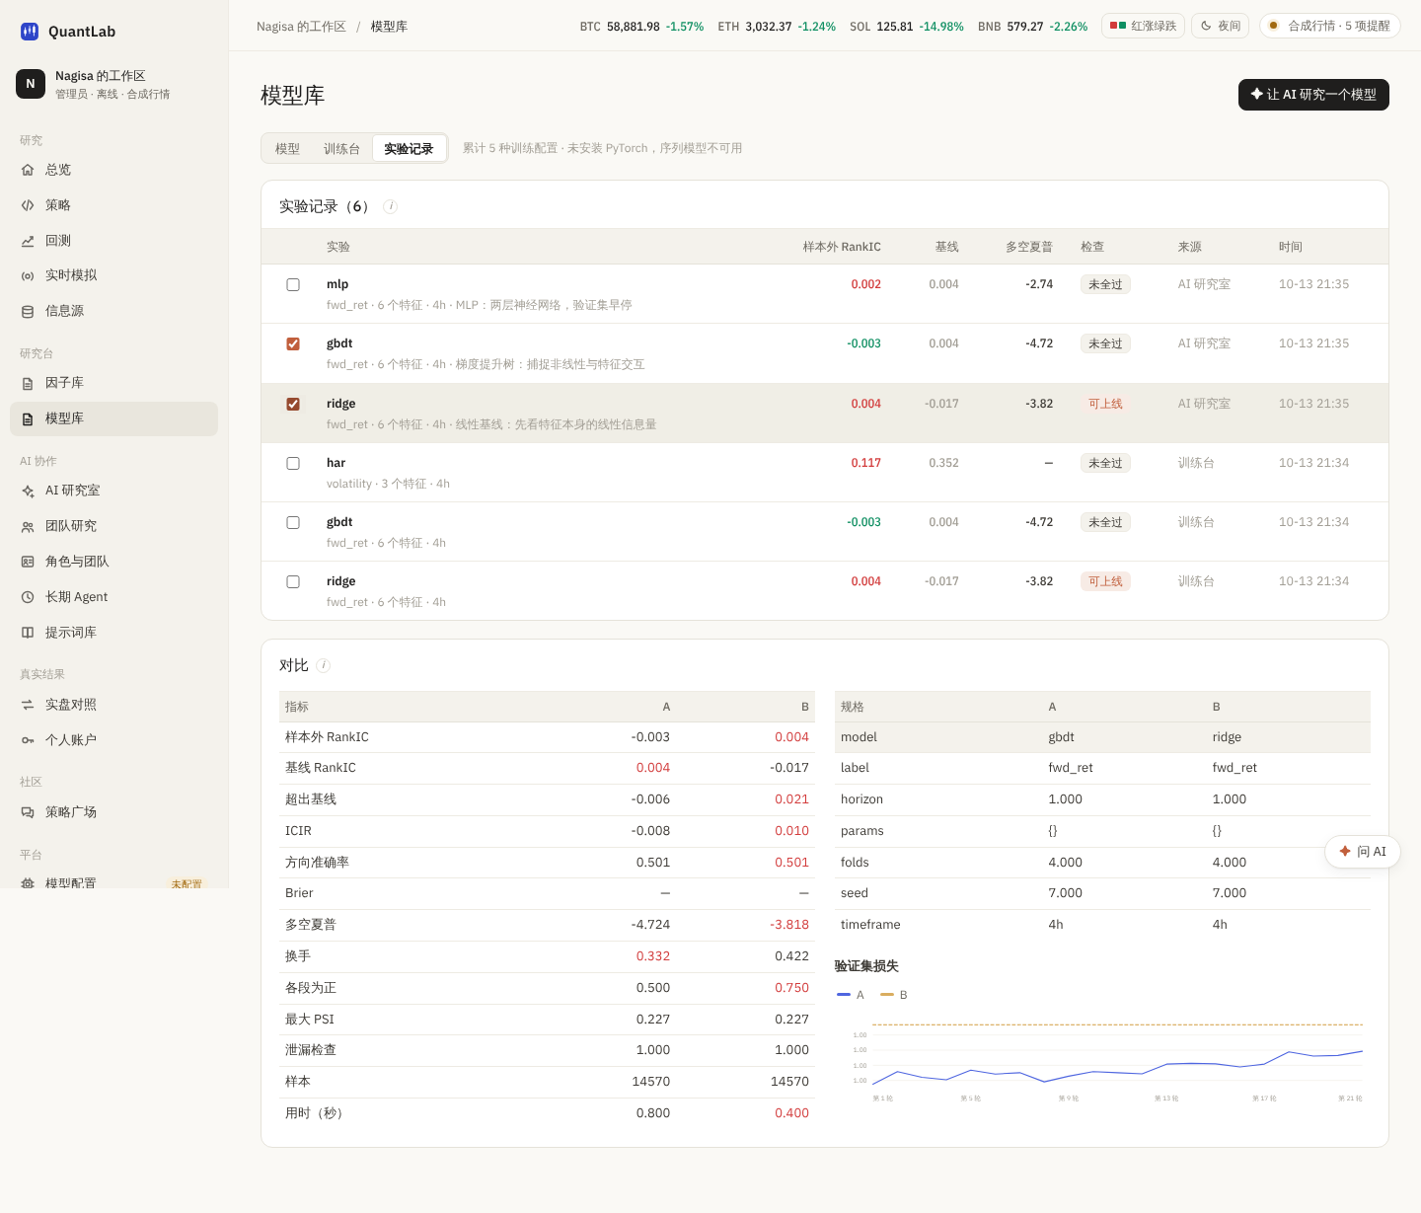
图 24 模型库 · 实验记录与对比

6.2 组合与风控:从"单策略"到"组合"
组合与风控把多个标的组合成一个组合,并给出风险控制:
- 评估报告:夏普、基准超出、年化、波动、最大回撤、有效持仓数、CVaR 95%。
- 净值与回撤、最新权重与风险贡献、持仓变化一目了然。
- 压力测试:按历史事件(2020-03 新冠暴跌、2022-05 LUNA、2022-11 FTX 等)估算组合损失。
- 相关性矩阵与有效前沿,并给出若干检查(风险调整后不输等权、前后两半不差、无过度集中等)。
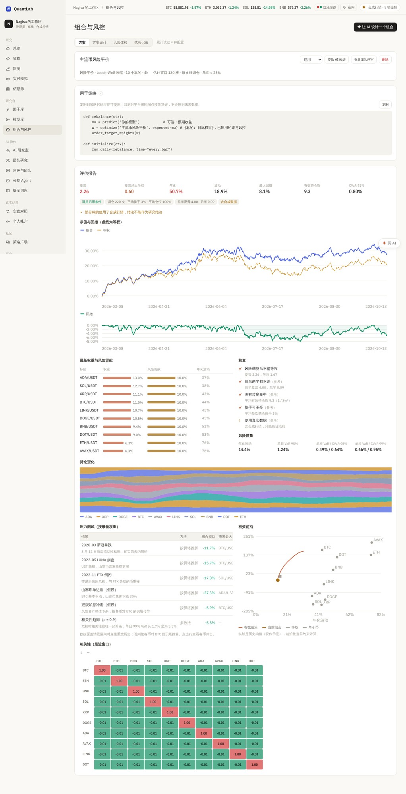
图 25 组合与风控 · 评估报告

6.3 执行与监控:把"成交成本"讲清楚
执行与监控回答"这笔单到底会花多少钱",分"方案、仿真设计、回放监控、市场雷达、成本与容量、盘口录制、试验记录":
- 成本分解:价差、冲击、择时、手续费、机会成本,逐项对比 TWAP 与 VWAP。
- 成本-风险前沿:不同执行算法(AC 急 / 缓、市价、POV 10%、TWAP、VWAP)的成本与波动权衡。
- 母单规模与成本,以及按市场状态(平静 / 剧烈波动 / 流动性枯竭)的成本统计。
- 市场雷达:实时监控主流标的的价格、涨跌、波动比、量能、估计价差与状态。
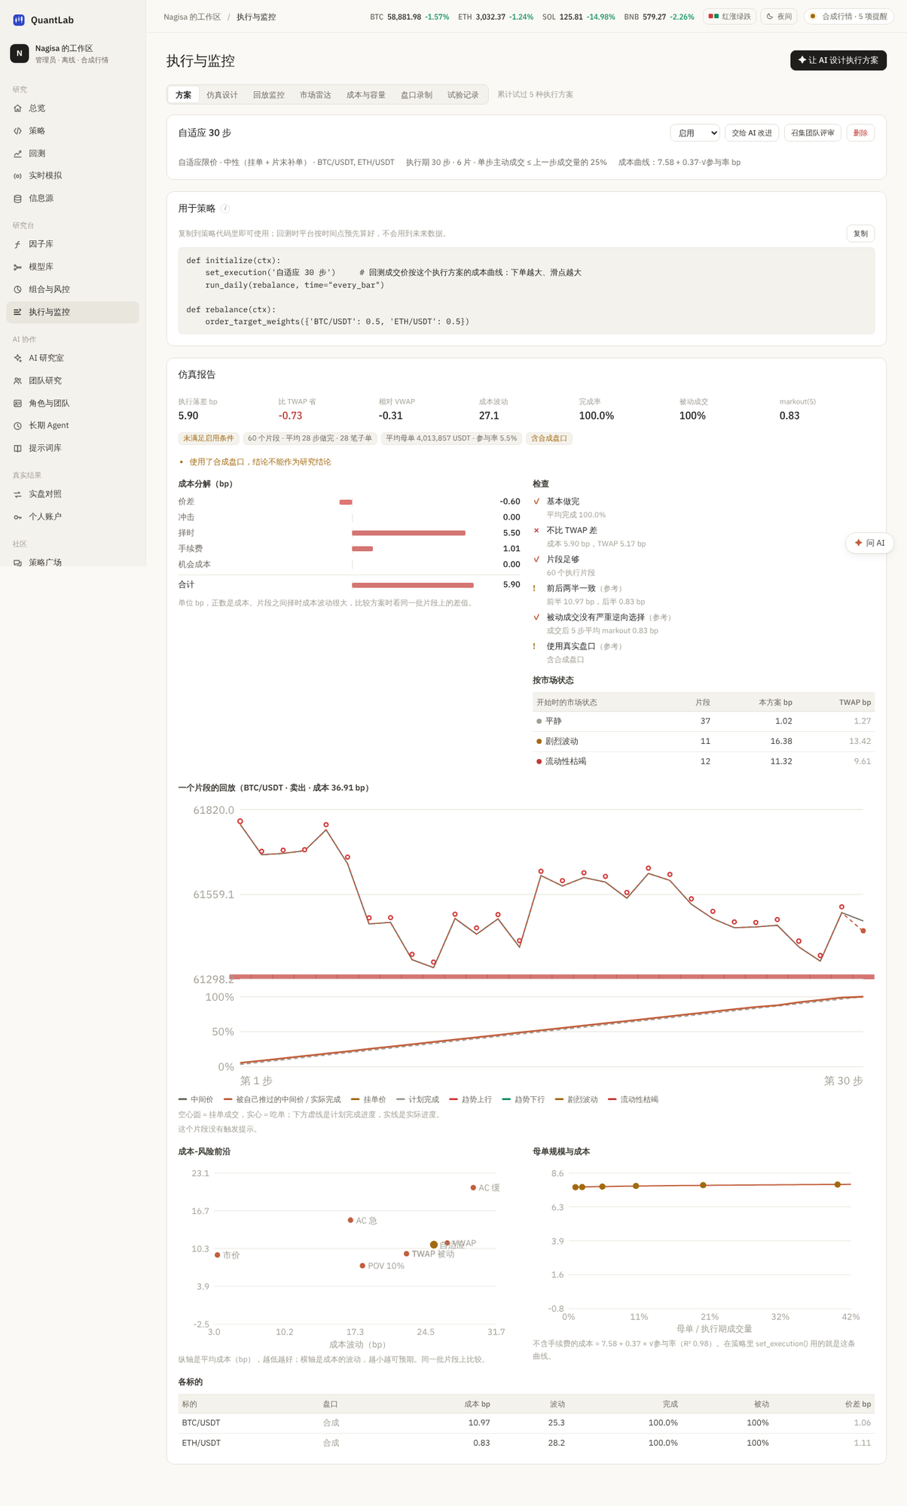
图 26 执行与监控 · 仿真报告
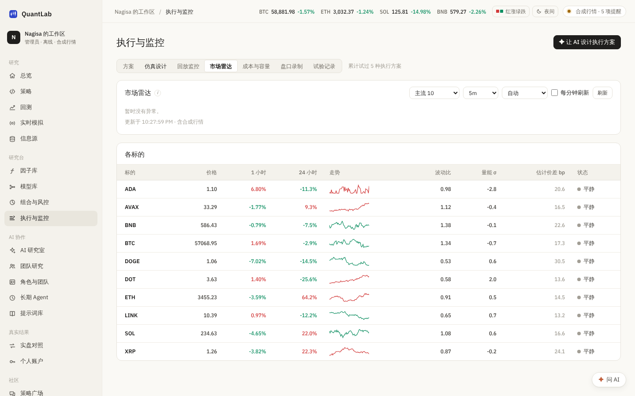
图 27 执行与监控 · 市场雷达
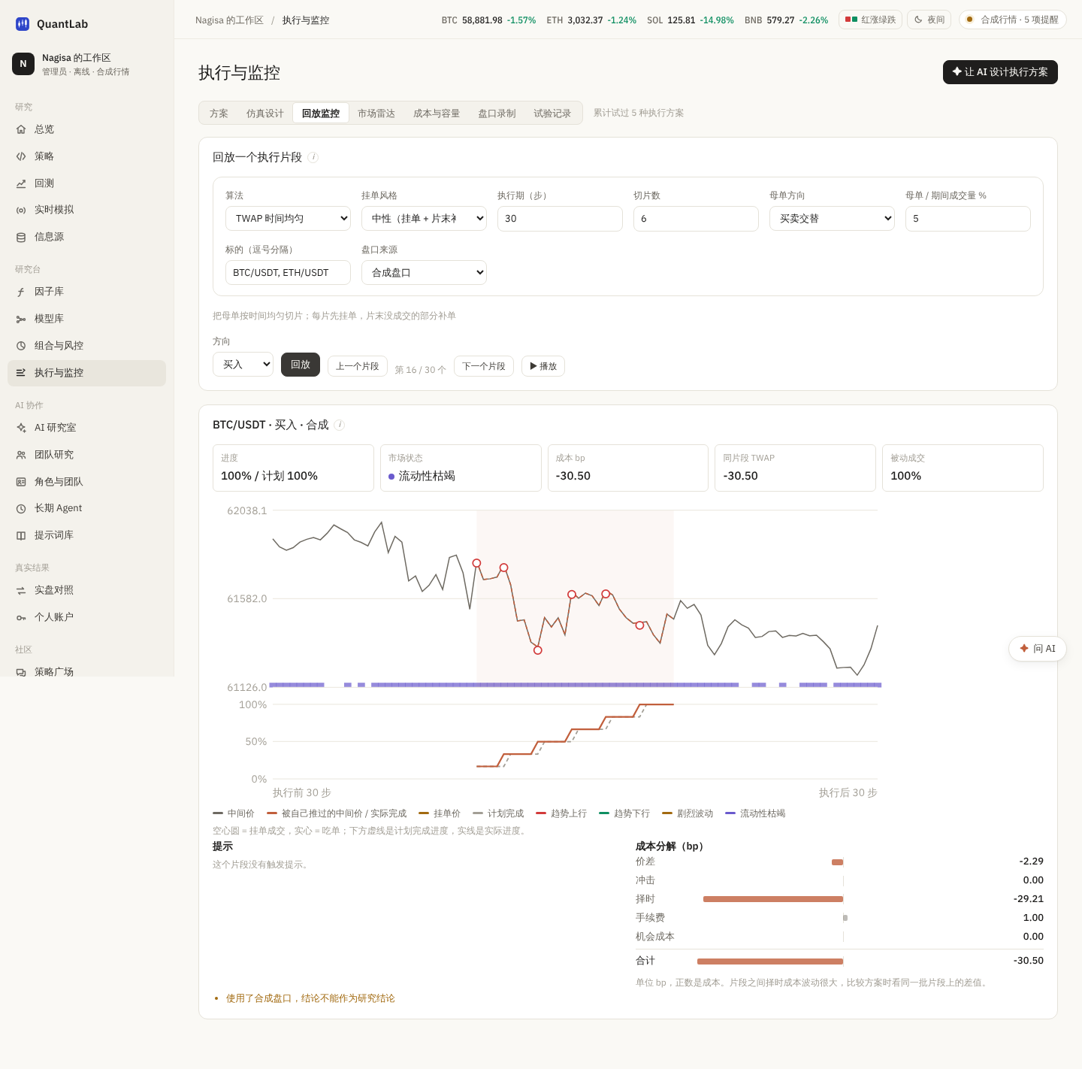
图 28 执行与监控 · 回放监控
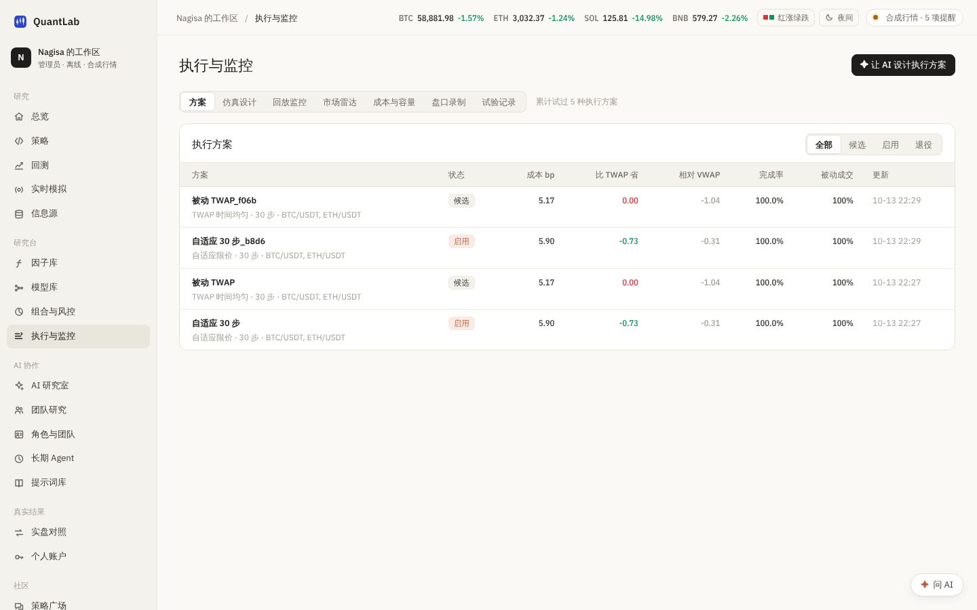
图 29 执行与监控 · 执行方案

6.4 AI 研究室:目标驱动、自动迭代
AI 研究室可以按目标驱动研究:选择"策略 / 因子 / 模型"方向,设定目标阈值(如"样本外 RankIC ≥ 0.03""超出基线 ≥ 0""泄漏检查通过 ≥ 1""各段为正比例 ≥ 75%"),AI 自动生成方案、执行回测并迭代,直到达标或需要人工决策。
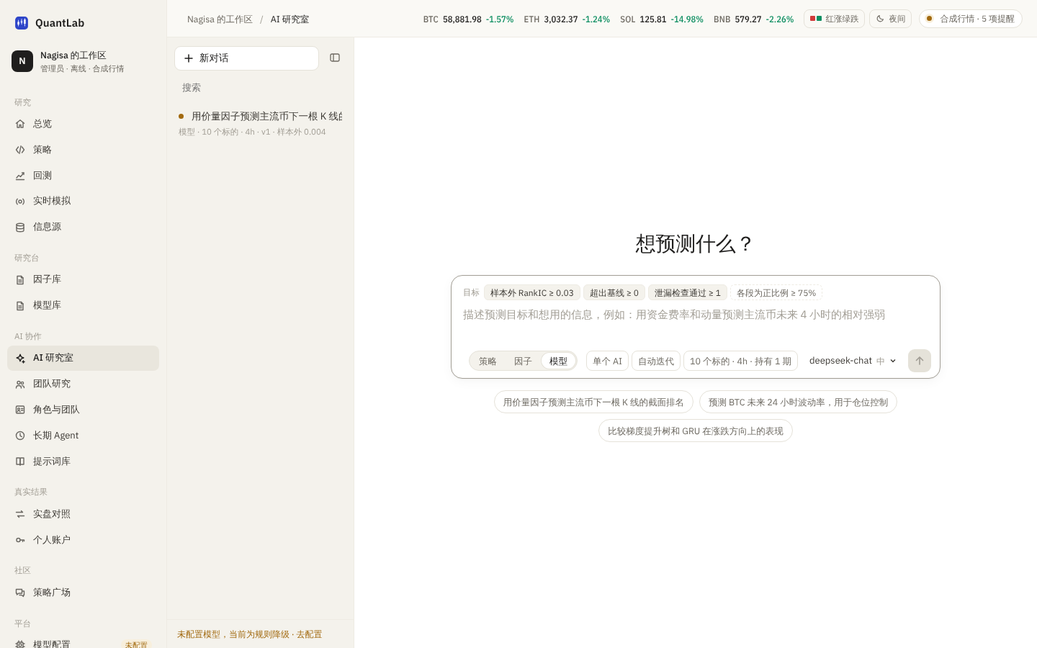
图 30 AI 研究室 · 新建研究
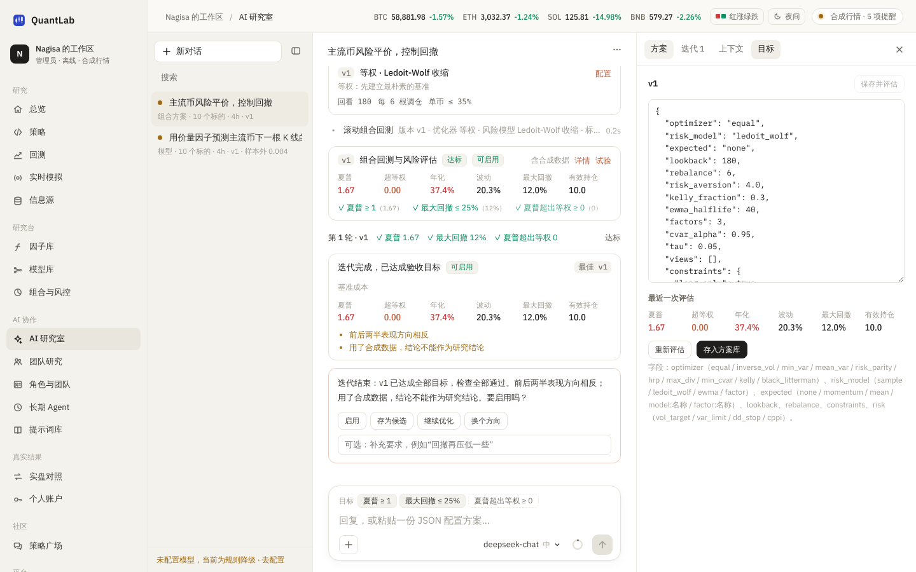
图 31 AI 研究室 · 组合方案迭代
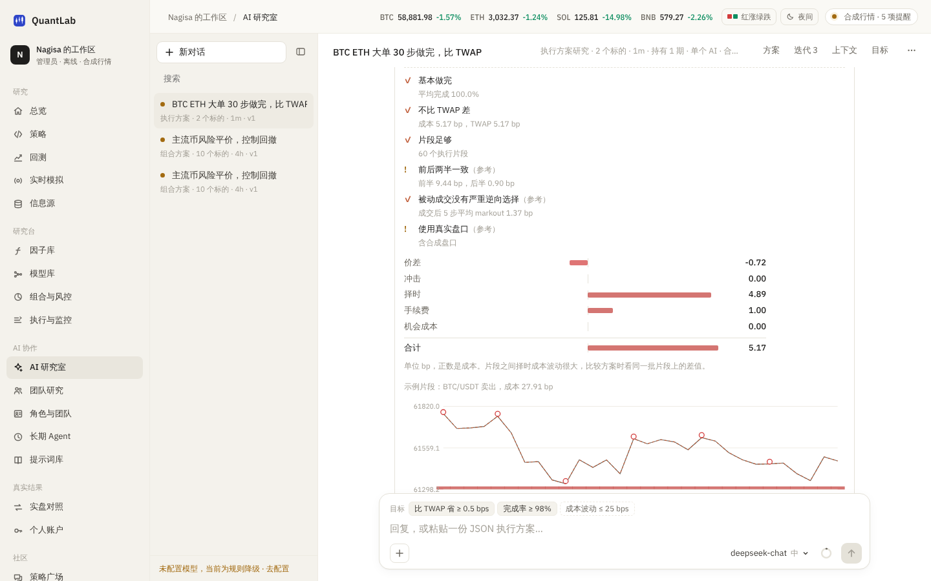
图 32 AI 研究室 · 执行方案对话

7. 一次完整的功能演示(端到端实测)
以下流程在本机真实跑通,数字为实测结果。

7.1 演示策略
在 DSL 编辑器中创建策略「演示 双均线交叉」:
- 指标:fast = SMA(12)、slow = SMA(48),辅以 RSI(14) 过滤
- 入场:快线上穿慢线 且 RSI < 70
- 离场:快线下穿慢线(离场优先)
- 仓位:目标权重 80%,qty_step = 0.0001,资金不足时拒绝
策略保存为版本 2a4033544d96,冻结后不可改写;随后人工批准,批准绑定到该版本。

7.2 回测结果
- 品种/周期:BTC/USDT,1h
- 初始资金:10,000
- 数据区间:约 58 天,1,401 个数据点
- 数据来源:合成(synthetic)——本次环境访问不到真实交易所
- 耗时:约 1.8 秒
指标 | 数值
累计收益 | +14.40%
年化收益 | +131.95%
最大回撤 | 27.12%
夏普比率 | 1.59
索提诺比率 | 1.19
Calmar | 4.87
胜率 | 27.78%
盈亏比 | 4.26
交易笔数 | 18
成交笔数 | 37
总手续费 | 270.28
期末权益 | 11,440.32

每条回测结果都带运行清单:代码 SHA-256、参数、数据摘要、成本与成交模型、平台版本,
可随时复现核对。

7.3 实时模拟
回测通过后,以 source: demo(演示行情)启动实时模拟会话:
- 会话 ID:run-fcb782c6783742a9,状态 RUNNING
- 虚拟资金:10,000
- 支持命令:暂停 / 恢复 / 停止(不平仓)/ 模拟平仓并结束
重启验证:重启后端与 worker 后,该会话被新 worker 自动接管,状态仍为 RUNNING,
权益未丢失、未重复成交——这正是"租约 + 检查点 + 恢复"机制在起作用。

8. 质量与验证
检查 | 结果
后端测试(SQLite) | 700+ 项,全部通过
后端测试(PostgreSQL) | 同一套用例,可在 PG 上复跑
静态检查 ruff check src tests | 通过
前端构建(tsc -b + Vite) | 通过
端到端测试(Playwright) | 23 条接口 + 8 条浏览器,连续多次全绿
部署拓扑走查 | 通过(PostgreSQL + Redis + 独立 API + 独立 worker)
docker compose config | 通过(镜像构建因本环境无 Docker Hub 未执行)

10 项必验场景(tests/test_acceptance.py)全部有守护测试:
1. 未来数据不可见
2. 收盘信号下一事件成交
3. 重复事件不重复成交
4. 手续费与出入金处理
5. 策略版本不可改写
6. 跨工作区不可读取资源
7. 数据中断不产生新单
8. 重启一致
9. 无真实数据不显示实盘收益
10. 只读模式不能触达任何真实下单路径

9. 已知局限(如实说明)
1. 没有真实下单:平台 live_enabled = false,只读接入只用于对照;真实订单路径被硬性关闭。
2. 撮合基于 K 线,不模拟盘口队列与市场冲击;限价单用保守模型(触价不成交),会低估限价成交率。
3. 策略断网隔离需要 Linux 网络命名空间:容器内需叠加额外 compose 文件授予 SYS_ADMIN;
Windows 单机开发没有该项与降权,其余(独立进程、清空环境变量)照常。界面如实显示隔离状态。
4. 只读同步当前单次最多回溯 1000(币安)/ 100(OKX)条成交,分页增量同步待完善。
5. 本环境无 Docker Hub 访问,故镜像未在本机构建;同一拓扑已用本地进程完整验证。
6. 实时行情不可达(本次环境网络受限),行情回退到合成数据,所有合成结论都标注"不能作为策略结论"。

10. 目录结构
.
├── plan.md 平台设计方案(v2.0)
├── Dockerfile · docker-compose.yml · deploy/ 部署(API 与 worker 同镜像)
├── requirements.lock · requirements-dev.lock 依赖锁定
├── docs/ 协议口径 · 运维手册 · 账户接入 · 测试报告 · 设计说明(本文)
├── src/quant_agent/
│ ├── platform/ 数据库与迁移 · 鉴权与工作区 · 运行队列与租约 · worker · 策略隔离
│ │ 策略版本 · 网络实测 · CSV 安全 · 错误契约 · 密钥箱
│ ├── sdk/ Decimal 账本 · 撮合/信号/风险层 · 聚宽式 API · 沙箱
│ ├── strategies/ 规则 DSL v2 · 模板库 · 策略仓库
│ ├── live/ CSV 导入 · 归因 · 只读账户 · 目标仓位信封
│ ├── engine/ 回测与优化 · 实时模拟 · 指标口径
│ ├── data/ · exchanges/ 行情服务 · K 线缓存 · Binance / OKX 适配器
│ ├── agents/ · llm/ AI 副驾驶 · 团队编排 · 模型路由与降级
│ └── api/ FastAPI 路由(tasks.py 是 worker 执行的任务处理器)
├── web/src/ React + TypeScript:登录、DSL 编辑器、回测详情、实时模拟、实盘对照、个人账户、设置与审计
├── scripts/ dev.ps1 / dev.sh / gen_api_doc.py / mock_llm_server.py
└── tests/ 700+ 项测试(SQLite 与 PostgreSQL 均可通过)

11. 如何启动

单机开发(Windows / Linux,无需 Docker)
powershell -ExecutionPolicy Bypass -File scripts\dev.ps1 # Windows
bash scripts/dev.sh # Linux / macOS
脚本会安装锁定版本的依赖、构建前端、执行迁移,并同时启动 API 与 worker。
打开 <http://127.0.0.1:8000> 即可使用,API 文档在 /docs。
即便没有任何模型密钥、没有外网也能完整跑通:行情回退到明确标注的合成数据,
AI 功能走模板与规则降级,界面写明"降级"。

生产 / 多人部署(Docker Compose)
mkdir -p secrets
python -c "from cryptography.fernet import Fernet;print(Fernet.generate_key().decode())" > secrets/secret.key
cp .env.example .env # 修改 POSTGRES_PASSWORD
docker compose up -d --build
第一个注册的账号成为部署管理员,之后凭邀请码加入。

12. 小结
这个平台的设计可以浓缩成一句话:**把量化研究里最容易含糊的地方——账、数据、复现、权限、AI 边界——
全部做成可核对、可追溯、可解释的机制,并且把做不到的地方如实标出来。**
- 账:用 Decimal 双分录,逐笔可核对,黄金样例逐位精确。
- 数据:来源贯穿始终,合成就说合成,不合并展示。
- 复现:每次运行生成清单,代码哈希、参数、数据摘要一次冻结。
- 权限:工作区隔离 + 角色 + 配额 + 审计,越权直接拒绝。
- AI:只做副驾驶,产出草案与解释,批准绑定版本,实盘权限与 AI 完全隔离。
- 诚实:做不到的隔离、拿不到的行情、没有的下单路径,全部如实上报,绝不"看起来能用"。
*本文档中的截图来自平台在本机的实际运行;接口与数据为研究用途,不构成任何投资建议。*

